Tisková zpráva
Hrdinové Krobotova nového filmu Kvarteto žijí hudbou a touží po štěstí
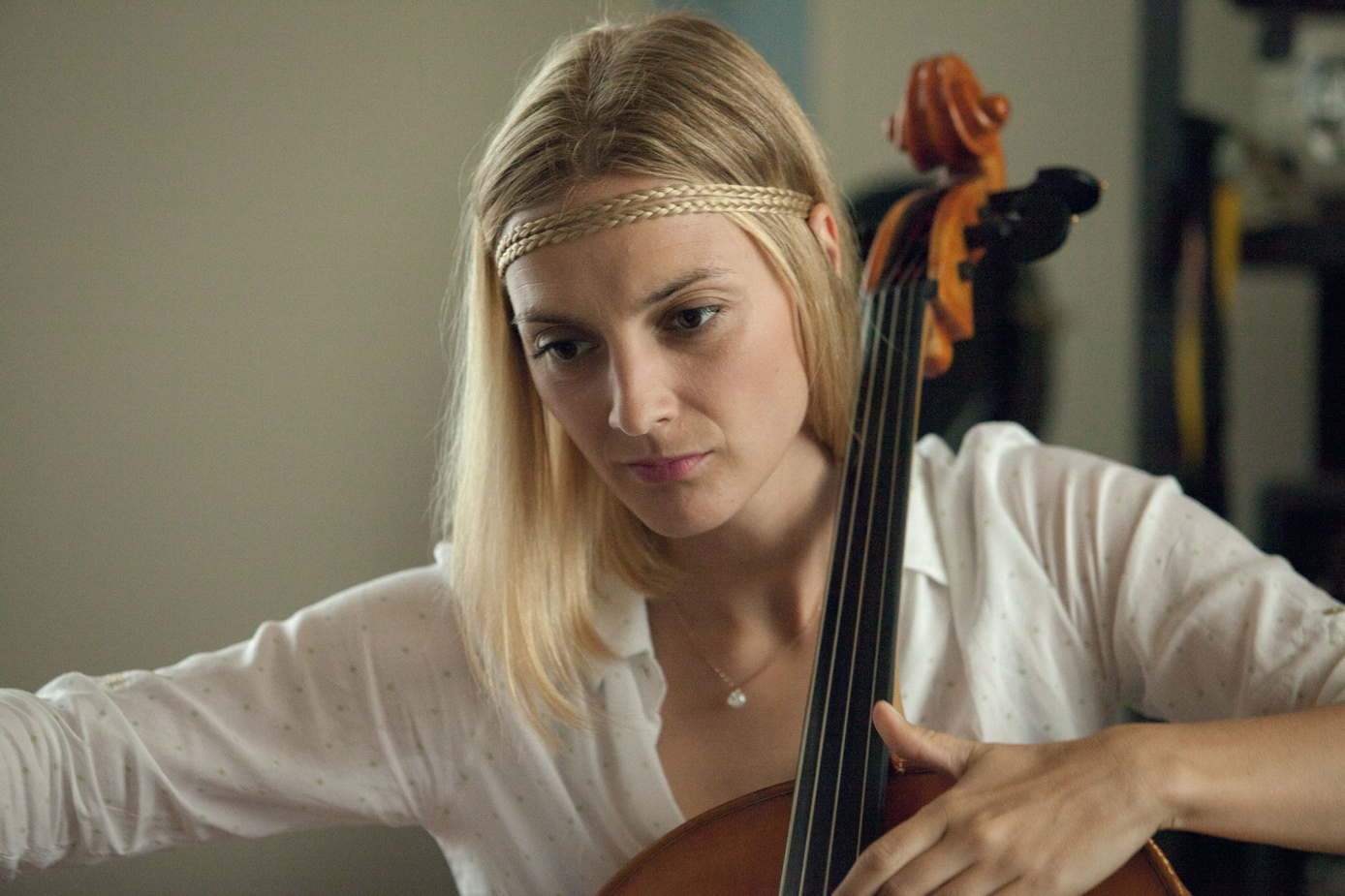Do hlavních rolí Miroslav Krobot tentokrát obsadil Barboru Polákovou (na snímku),, Lukáše Melníka, Jaroslava Plesla a Zděnka Julinu
Natáčení nového celovečerního filmu Miroslava Krobota Kvarteto je v plném proudu, filmaři točí v těchto dnech v Arcidiecézním muzeu Olomouc. Po divácky úspěšném Krobotově režijním debutu Díra u Hanušovic, který v kinech vidělo 153 tisíc diváků, a byl oceněn třemi Českými lvy v hereckých kategoriích, se úspěšný divadelní režisér, herec a filmový režisér Miroslav Krobot rozhodl natočit film o čtyřech muzikantech, třicátnících, kteří se snaží v životě najít pocit štěstí.
„Divácký úspěch mého debutu nehrál v rozhodování, zda natočit další film, žádnou roli. Měl jsem chuť a ctižádost natočit odlišný film, vyzkoušet si filmové vyprávění jiného druhu a opravit, co bylo na Díře špatně,“ říká o svém druhém celovečerním filmu režisér Miroslav Krobot. „Ambice mám co nejvyšší, poučený jsem třeba v tom, že nesmím spěchat, tlačit na pilu a na ambice musím v průběhu práce zapomenout,“ dodává Krobot.
Kvarteto se vztahuje ke generaci třicátníků, ale téma se rozhodně netýká jen jí. Příběh vypráví o čtveřici mladých hudebníků, kteří se připravují na koncert svého kvarteta. Různorodé hrdiny spojuje láska k hudbě a touha po štěstí. Problém je do jisté míry v tom, že pro každého z nich znamená štěstí něco jiného. Vedoucím kvarteta je Robert (Lukáš Melník), který se nedokáže odvázat, a ač nerad, často podléhá své manipulativní matce, dalším členem kvarteta je Robertova atraktivní a poněkud nevyrovnaná partnerka Simona (Barbora Poláková), která dosti znatelně nabourává Robertův životní řád. Pak je tu zábavný Tomáš (Jaroslav Plesl), který přitahuje neobvyklé situace, ale působí poněkud nezrale a nakonec o něco starší a introvertní „Funés“ (Zděnek Julina), který si libuje v historii. Se členy kvarteta se přátelí tzv. „Batrflaj“ (Pavlína Štorková) a na scéně se objevuje i sympatická psycholožka v podání Lenky Krobotové. V roli Robertovy matky diváci uvidí Janu Štěpánkovou a číšníka kultovní hospody Ponorka ztvární Jiří Schmitzer.
Obsazení hlavních rolí předcházel důkladný a dlouhodobý casting, jehož výsledkem je spojením osvědčených známých i méně známých herců, kteří působí například v Ostravě nebo ve Zlíně. Miroslav Krobot napsal scénář k filmu znovu společně se svým bývalým spolužákem z gymnázia a psychologem Lubomírem Smékalem a příběh opět zasadili do prostředí, které dobře znají. Celý děj filmu se odehrává v Olomouci, kulisou mu jsou architektonické styly od gotiky až po současnost. Podstatnou roli tu hraje také hudba. Kvarteto připravuje pro koncert skladbu významného hudebního skladatele Aloise Piňose, který se jako jeden z prvních českých skladatelů věnoval elektroakustické hudbě a jeho skladby patří dodnes k avantgardě. Film tak zároveň vzdává hold profesoru Piňosovi.
„Kromě pocty místům, která našim filmům tvoří jakousi aktivní kulisu s vlastní specifickou náladou, jsme se v obou případech chtěli věnovat tématům, která nás zajímají. V Díře u Hanušovic to bylo vyrovnávání se lidí s pocitem vlastní bezmoci, ztrátou hodnot a přirozené morálky, což jsou témata, která se samozřejmě netýkají jen obyvatel Sudet. V případě Kvarteta se kromě jiného věnujeme tématu hledání štěstí, ke kterému se různí lidé snaží dospět různými cestami. Ani toto není téma, které by se týkalo jen obyvatel jednoho města,“ dodává scenárista Lubomír Smékal. Scénář podle něj vznikal poněkud kuriózně, když si některé jeho části tvůrci posílali z velmi vzdálených míst planety – Krobot z Finska a Smékal z jihovýchodní Asie.
Producentem filmu je Ondřej Zima ze společnosti Evolution Films, koproducentem je Česká televize - tvůrčí producentská skupina Kateřiny Ondřejkové a společnost Soundsquare. Film vzniká za podpory Olomouckého kraje, statutárního města Olomouc, Jeseníky Film Office a Státního fondu kinematografie. Distribuovat jej bude na podzim v roce 2017 společnost Falcon.

Tiskový servis:
Martina Chvojka Reková
martina.rekova@4press.cz
Klára Mixová
klara.mixova@4press.cz
+420 731 514 462

SYNOPSE
Hráli jste někdy v kapele? Je to jako druhá rodina s celou svou minulostí, s jejímiž příslušníky prahnete po štěstí a prožíváte nejrůznější dobrodružství. Stejně jako se rodina přes všechno dobré i zlé sejde večer doma u jednoho stolu, sejdou se naši členové kvarteta tzv. soudobé hudby u dalšího koncertu.
Poněkud nesourodá čtveřice v čele s Robertem, který je silně závislý na své matce (Lukáš Melník), jeho atraktivní a rozháranou partnerkou cellistkou Simonou (Barbora Poláková), mladým hudebníkem Tomášem (Jaroslav Plesl), který se rád předvádí, a postarším znalcem historie, uzavřeným „Funésem“ (Zdeněk Julina), spolu zažívá na cestě za svou nejsvobodnější skladbou řadu humorných situací, ale i nedorozumění. Hodně času tráví v legendární hospodě Ponorka ve svém rodném menším městě s bohatou historií, kam dochází i jejich přátelé: odvázaná „Batrflaj“ (Pavlína Štorková) a psychoterapeutka dvou členů kvarteta Sylva (Lenka Krobotová). Mezi členy kvarteta dochází k neustálým zádrhelům a lehce bizarním situacím, až konečně jeden večírek u Roberta se Simonou přinese jistou katarzi a na řadu přijde radost a s ní i vytoužený pocit štěstí.

